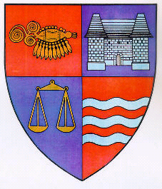

R O M Â N I A
JUDEŢUL MUREŞ
CONSILIUL JUDEŢEAN

Târgu Mureş, Str. Primăriei nr. 2, Tel: +(40)265 263211, Fax: +(40) 265 268718, http://cjmures.ro

Nr…….. din……………2006

INFORMARE
cu privire la seminarul organizat în 12 ianuarie 2006 de Centrul Regional de Formare Continuă pentru Administraţia Publică Locală Sibiu în colaborare cu Consiliul Judeţean Mureş pe tema „Administraţia publică în procesul integrării europene”

Consiliul Judeţean Mureş împreună cu experţi ai Centrului Regional de Formare Continuă pentru Administraţia Publică Locală Sibiu a organizat în ziua de 12 ianuarie 2006 seminarul „Administraţia publică în procesul integrării în Uniunea Europeană”. La lucrările seminarului au participat aleşi locali (primari, viceprimari, consilieri din municipiile, oraşele şi comunele din judeţ), consilieri judeţeni şi conducători ai instituţiilor publice de interes judeţean.
În cadrul seminarului s-au dezbătut:
- Problemele cu care se confruntă administraţia publică locală, accentuându-se pe propunerile de modificare a Legii administraţiei publice locale nr. 215/2001;
- Aspecte referitoare la patrimoniul public şi privat al unităţilor administrativ – teritoriale şi administrarea eficientă în folosul comunităţilor;
- Fundamentarea bugetelor locale şi instrumentele bugetare ale ordonatorilor de credite;
- Informare sintetică privind consecinţele introducerii noii clasificaţii bugetare.
La seminar au participat peste 70 de aleşi locali la dezbaterile care au avut loc şi si-au exprimat dorinţa ca, astfel de dezbateri cu specialişti în domeniile: administraţie, buget, finanţe, patrimoniu etc să fie organizate periodic.

PREŞEDINTE,

Lokodi Edita Emöke

